УДК 004.588

Р.Ш. Минязев, И.Р. Гумеров, Р.Ф. Гибадуллин, М.Ю. Перухин
архитектура инфорМАционной системы, реализующей
функционал электронных рабочих тетрадей для школьников

Ключевые слова: информационная система, программные модули, электронная рабочая тетрадь,
шаблон проектирования, алгоритмы работы, роли пользователей.

Предложена и описана архитектура веб ресурса озвучивания новостей Предложена и описана архитектура программной информационной системы, содержащей электронные рабочие тетради школьников по различным предметам. Система размещается в сети Интернет в виде веб-портала и предоставляет online доступ различным группам пользователей. Электронные рабочие тетради призваны заменить бумажные аналоги и расширить их функциональные возможности. Излагаются принципы организации функционирования разрабатываемой ИС. Рассматриваются алгоритмы работы модулей системы, выделяются роли пользователей.

Keywords: information system, program modules, electronic workbook, pattern design,
operation algorithms, user role.

Offered and described architecture of the software information system, containing the electronic workbook for students in various subjects. The system is placed on the Internet in the form of a web portal and provides online access to different groups of users. Electronic workbooks are designed to replace paper counterparts and expand their functionality. The principle of functioning of the organization developed IS presented. Algorithms of the system modules considered, user roles are allocated.

Введение
Мы с вами [люди] постоянно получаем[черпаем] новую информацию, [примеры] кто то учится в универе и получает И с уст учителя, который подготовил эту И для наиболее простого восприятия студентом - в универе всё идёт поэтапно, от простого для понимания к сложному, ведь сложно как нам кажется в начале, вовсе не сложное а состоит из многих элементов, которых ты не знаешь, но после изучения этих элементов сложно становится вовсе не сложным - лишь очередным «элементом» для понятия более «сложного».
И так учителя и книги написанные специально для студентов очень сильно сохраняют наше с вами время! (Ибо первопроходцы изучающие неизвестное подходят к этому с n-сторон для его описания. Далее пишется статья/доклад представляет всем ) и далее мы можем достигать целей, которые раньше были «сложными»
Так я и подумал, люди каждый день узнают новости в основном из ТВ, интернета[1] и тратят на это своё время, которое я решил сильно сократить. Я конвертирую все ваши новости со всех источников в аудио-поток (у которых еcть rss-поток- в основном есть у всех ) как радио или подкасты, только вы сможете слушать во первых новости со свих любимых сайтов , а не только то что вещает радио, во вторых в любой удобный момент. Например утром пока встаёте, чистите зубы, готовите, в автобусе/машине, пока ждёте очередь. Теперь у вас появится дополнительное свободное время, которые можете провести с пользой. Время очень дорого особенно сейчас. [слишком дорого, чтобы терять его зная способ сохранить] логистика

В настоящее время наблюдается повсеместный отказ от бумажных документов в пользу электронных, не обошел этот процесс стороной и систему общего образования. В школах в учебном процессе активно используются электронные учебные материалы: презентации, видеоуроки, интерактивные flash ролики и другое. Тренд по следнего времени – использование интерактивности при подаче учебного материала. Дома ученики активно используют электронные образовательные ресурсы для изучения предмета и подготовки к урокам. Традиционные учебники по-прежнему остались в школах, но используются в гораздо меньшем объеме. Для организации самостоятельной работы школьников с использованием современных информационных технологии, предлагается реализовать информационную систему (ИС) электронные рабочие тетради (ЭРТ). Несмотря на то, что на сегодняшний день создано значительное число ИС для организации самостоятельной работы учащихся, идея создания электронных рабочих тетрадей нигде не актуализирована. Представленный проект ориентирован на развитие дистанционного образования, идея которого получила бурное развитие в последние несколько лет и находится в стадии активного становления. Разработка принципиально новых инструментов, таких как электронная рабочая тетрадь, которые отсутствуют в имеющихся системах, актуально и востребовано.
В статье предлагается архитектура системы, выделяются основные программные модули, рассматриваются алгоритмы их работы, определяются роли пользователей системы, представляются UML модели алгоритмов работы пользователей.
Обзор имеющихся ИС
Как уже упоминал есть есть ТВ, интернет, радио, газеты и я уже аргументировал недостатки последних. Так же есть несколько сайтов предлагающих воспроизведение новостей, но только своих и не подряд, а после конца воспроизведения новости, вам нужно заново обратиться к странице и выбрать следующую новость для проигрывания. Примерно то же предлагают подкасты, коих ещё меньше.
(Есть агрегаторы новостей Яндекс, Гугл и др. Они предлагают новости по рубрикам как в основном и остальные источники новостей, только собирают с огромного количества новостных источников . Более того они предлагают подстройку конкретно под вас с помощью машинного обучения. Но это работает недостаточно хорошо на данный момент. И они не имеют воспроизведения.)
Отдельно стоит отметить тенденцию увеличения популярности инетрнета в качестве источника новостей (включая информационные сайты, социальные сети и блоги),который сегодня используют для поиска новостных материалов 32% всех опрошенных (в 2015 г. – 22%). Уже сегодня для молодежи сеть является главным источником новостей для 65% 18-24-летних, 50% 25-34-летних.[1]

Бурное развитие информационных и сетевых технологии в последние десятилетия привело к созданию большого числа различных информационных систем, в том числе и систем, ориентированных на использование в системе образования. Широкое распространение получила дистанционная форма обучения, которая обладает рядом преимуществ перед традиционной [1].
Были выделены основные подходы к организации самостоятельной работы школьников при изучении предметов и имеющиеся информационные системы поддержки образования:
- использование информационных web-порталов в сети интернет (wikipedia.org, intuit.ru) на которых размещаются учебные материалы в электронном виде (статьи, учебники, видеолекции);
- разворачивание специализированных программных комплексов, построенных по клиент-серверной архитектуре (MyTestX, КМ-Школа, NetSchool), в локальной сети учебного заведения;
- использование специализированных ИС, представляющих собой сетевые веб-порталы в которых размещаются электронные материалы учебных курсов для дистанционного изучения с возможностью отслеживать динамику прохождения курсов учащимися (Blackboard, JoomlaLMS);
- использование специализированных автоматизированных систем проверки заданий, выполненных обучающимися, представляющих собой веб-портал (ejudge, PCMS, contester).
Отдельно следует отметить системы, предназначенные для поддержки электронного документооборота в школе (edu.tatar.ru, КлассИнфо и другие), их использование актуально для директоров школ и учителей, и системы, предназначенные для подготовки к сдаче ЕГЭ/ГИА (reshuege.ru, ege.yandex.ru), актуально для школьников выпускных классов.
Несмотря на то, что на сегодняшний день разработано множество информационных систем, реализующих тот или иной подход и используемых учащимися при самостоятельном обучении, идея создания электронных рабочих тетрадей в них не актуализирована.
Архитектура системы ЭРТ
БД:
- Пользователи
- Источники новостей для пользователя
- -!!!Описание и полный текст новости(для сайтов не имеющих rss-потока)

Были выделены пять основных групп (ролей) пользователей разрабатываемой информационной системы, получившей название «Электронная рабочая тетрадь» (ЭРТ):
- Ученик – основной пользователь ИС, выполняет задания в ЭРТ. Ему доступны следующие действия: просмотр списка рабочих тетрадей; просмотр заданий рабочей тетради; выполнение задания; просмотр комментариев учителя к заданию.
- Учитель – выполняет проверку заданий учащихся, требующих ручной проверки. За учителем закрепляются классы и рабочие тетради. Его основные функции: просмотр списка классов, закрепленных за данным учителем; просмотр списка учеников в классе и выполненных учениками заданий; проверка заданий учеников, требующих ручной проверки.
- Редактор (автор рабочих тетрадей) – создает новые рабочие тетради по своему предмету и наполняет их разнотипными заданиями с указанием уровня сложности. Его функции: просмотр списка своих (созданных им) рабочих тетрадей; создание новой рабочей тетради, при создании указывается краткая аннотация тетради и класс на который она рассчитана; добавление заданий в имеющуюся рабочую тетрадь, при добавлении сначала выбирается тип нового задания; редактирование имеющихся в рабочей тетради заданий (изменение, удаление); удаление заданий в тетради и самих тетрадей.
- Директор – управляет учетными записями пользователей и распределяет рабочие тетради между учащимися. Его функции: создание учетных записей учителей, учеников; закрепление рабочих тетрадей за классами, список классов формируется автоматически из списка учеников школы.
- Администратор – главный управляющий ИС, создает новые школы и учетные записи директоров и редакторов. Его функции: добавление в систему новых школ; добавление редакторов; добавление директоров; редактирование списка рабочих тетрадей.
На основе ролей пользователей системы выделены пять основных программных модулей, требующих реализации:
workbookadmin – модуль с которым работает главный администратор ИС, с помощью него в БД добавляются новые школы и создаются учетные записи для директоров школ;
workbookcreate – с помощью этого модуля авторы (редакторы) создают новые рабочие тетради и добавляют в них разнотипные задания;
workbookmanage – с этим модулем взаимодействует директора школ, с помощью него директор: создает учетные записи для учеников (предусматривается возможность экспорта списка учеников их xls файлов), учителей, группирует учеников в классы (выполняет сама система автоматически), закрепляет за классами предметы (рабочие тетради), назначает проверяющих учителей-предметников для проверки выполнения заданий учащимися;
workbook – рабочий модуль ученика, с его помощью учащийся просматривает список своих рабочих тетрадей и выполняет в них домашние задания;
workbookcheck – модуль для проверяющего учителя, с его помощью учитель закрепленный за предметом класса, отслеживает выполнение заданий учащимися, проверяет те задания, которые требует проверки в ручном режиме (развернутые ответы), при необходимости консультирует учеников по теоретическим аспектам выполнения заданий.
Архитектура web-портала с учетом выделенных модулей показана на рисунке 1.

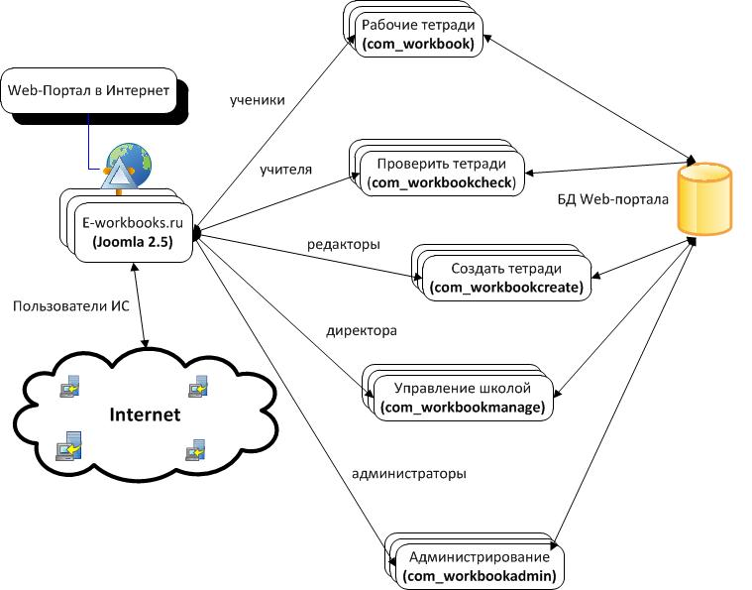
Рис. 1
Каждая группа пользователей работает со своим программным модулем системы. Взаимодействие между модулями происходит через общую БД при помощи СУБД MySQL. Для повышение производительности системы целесообразно в дальнейшем использование параллельной СУБД [2]. Алгоритмы работы модулей можно представить в виде UML диаграмм активности [3] при работе каждой группы пользователей со своим модулем. На рисунке 2 приведен пример.
Программная реализация модулей ЭРТ

- https://tech.yandex.ru/speechkit/cloud/ Речевые технологии SpeechKit
Для озвучиания отправляется запрос на сайт сервиса Яндекс SpeechKit и в ответ Яндекс «отдаёт» mp3 с «озвученной новостью»: http://tts.voicetech.yandex.net/generate?text=
+ текст определённой новости
+ вибраем медиа-формат format=mp3
+ выбор голоса(всего 4 у яндекса на 05.2017)
+ остольный параметры: язык, имитация эмоции, и ключ данный Яндексом в разделе «Разработчики»
&lang=ru-RU '&emotion=good&key=edcd3e1e-d96a-4d16-802c-fe9517644cce'
- https://developer.yahoo.com/yql/ Yahoo Query Language (YQL) - используется для получения новостей в формате rss с любого сайта имеющий rss
Вот пример с офф сайта select * from feed where url='http://news.yahoo.com/rss/topstories' япосылаю такой же но с ссылкой на новостной вами сайт указанный - который вы хотите слушать
- Чистый javascrpt- нативное написание кода быстрее работает и гораздо лучше даёт узнать тонкости самого javascrpt.
- И технологию ajax - а именно fetch(url)
Это продолжение объекта XMLHttpRequest, который в своей реализации использует "обещания"- promise.
Именно таким образом я получаю данные от Yahoo Query Language
- Используется Cookie - для запоминания в браузере новостных сайтов, которые выбрал пользователь и голоса озвучки.
Используется 2 метода setCookie getCookie, т.к. Не один раз приходится «вспоминать» и «запоминать» данные.

- Asp.net mvc
- https://github.com/marek-stoj/NReadability Nreadability
- Язык XPath с библиоткеой под C# HtmlAgilityPack

Программные модули, разрабатываемой ИС представляют собой компоненты, встраиваемые в CMS Joomla. Архитектура фреймворка CMS [4] состоит из трех уровней: уровень фреймворка, обеспечивает базовую функциональность Joomla с помощью набора библиотек и плагинов; уровень приложения, состоит из приложений, расширяющих абстрактный класс JApplication, приложение - глобальный объект, использующийся для обработки запросов; уровень расширений, состоит из расширений фреймворка Joomla.
При интеграции разработанных компонент в web-портал в качестве компонент CMS Joomla в БД разрабатываемой ИС были добавлены необходимые для работы системы таблицы. Наполнение таблиц контентом происходит через web-интерфейсы системы. Разработка модулей проведена на языке web-программирования PHP в среде разработки (IDE) Eclipse [5] сборки Juno с установленным фреймворком для web разработки PDT [6]. Разработка велась на компьютере с установленным локальным web-сервером denwer, включающем в себя PHP 5, MySQL 6 и Apache 2 [7]. После разработки модулей они включались в состав web-портала в качестве компонент CMS Joomla.

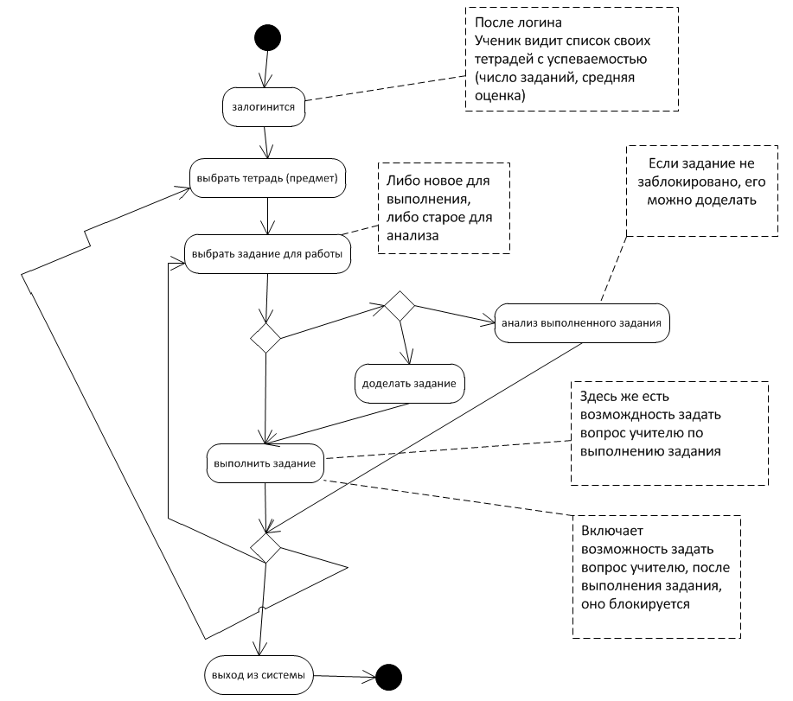
Рис. 2
При разработке модулей использовался MVC шаблон проектирования, показан на рисунке 3 [8-10].
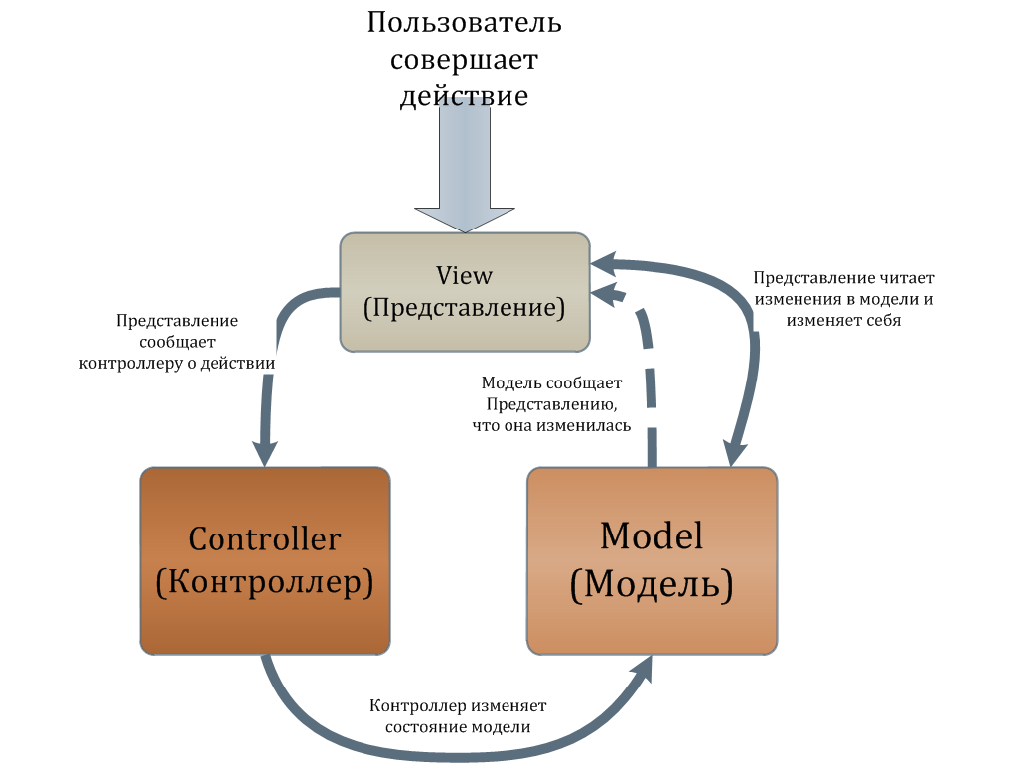
Рис. 3
Для каждого модуля согласно модели MVC определен необходимый набор представлений, моделей и действия для контроллера. Пример структуры модуля показан на рисунке 4.
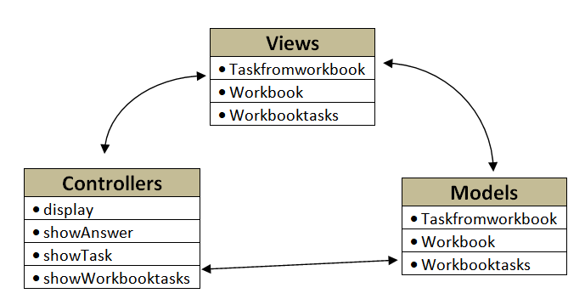
Рис. 4
Тестирование системы
После проведения первичной отладки работы модулей на локальном компьютере модули были размещены на развернутом в сети Интернет web-портале по адресу http://eworkbooks.ru для проведения дальнейшего детального тестирования их функциональности. Для внешнего стилевого оформления интерфейсов модулей использовались каскадные таблицы стилей CSS, для реализации проверок правильности заполнения различных форм на web-портале пользователями использовался язык скриптов JavaScript.
Для проведения полноценного тестирования и отладки функциональности системы на портале зарегистрирована первая школа МАОУ «Лицей-Интернат №7» г. Казань. Была создана учетная запись для директора школы, с помощью модуля workbookadmin. Директором под своей учетной записью созданы учетные записи нескольких учителей и учеников данного лицея (все классы с 8 по 11 – 219 учеников), с использованием модуля workbookmanage. Учитель информатики был включен в две группы: редакторы и учителя. С помощью модуля workbookcreate им созданы электронные рабочие тетради по информатике базового уровня сложности для классов 8-10. В тетради добавлены задания различного типа. Тетради были закреплены за классами и использовались в учебном процессе учениками школы для выполнения домашних заданий по предмету - информатика.
В ходе проведения тестирования разработанной ИС выявлены и исправлены ошибки в работе модулей системы, все исправления и изменения внесены в программный код модулей системы. Были определены узкие места в работе системы и сформулированы рекомендации по дальнейшему улучшению и развитию функциональности разрабатываемой ИС.
Литература
- https://wciom.ru/index.php?id=236&uid=116190 СМИ в России: потребление и доверие МОСКВА, 3 мая 2017 г.

- Мицель, А. А. Дистанционное образование как составляющая процесса формирования единого образовательного пространства / А. А. Мицель, Е. В. Молнина // Открытое образование. – 2006. – № 2. – С. 59–65.
- Р.Ш. Минязев. Архитектура параллельной СУБД на платформе GPU- кластера // Тр. конф. HPC-2012. – Изд-во Нижегородского госуниверситета, 2012. – С.208-212.
- Пол Киммел. UML. Основы визуального анализа и проектирования. – М.: НТ пресс, 2006.
- Разработка расширений для CMS Joomla [Электронный ресурс]. НОУ«ИНТУИТ» ©2016 URL:http://www.intuit.ru/studies/courses/3731/973/lecture/9129 (дата обращения: 22.10.2016).
- Araujo R. F., Vinicius H. S. Getting Started with Eclipse Juno. – Olton Birmingham, UK: Packt Publishing Ltd, 2013 г. – 256 с.
- Фреймворк для Eclipse PDT(PHP Development Tools) [Электронный ресурс]. Eclipse Foundation © 2016 URL:http://projects.eclipse.org/projects/ tools.pdt (дата обращения: 22.10.2016).
- Д. В. Котеров, А. Ф. Костарев. РНР 5 – 2-е изд., перераб. и доп. – СПб.: БХВ-Петербург, 2008. – 1104 с: ил.
- Мэт Зандстра. PHP. Объекты, шаблоны и методики программирования. / Пер. с англ. 3-е издание. – М.: Издательский дом «Вильямс», 2011 г. - 560 с.
- Гибадуллин Р.Ф., Новиков А.А., Хевронин Н.В., Перухин М.Ю. Разработка параллельного модуля генерации защищенной картографической базы данных // Вестник Казан. технол. ун-та. – 2016. – № 10. – С.102-105.
- Гибадуллин Р.Ф., Новиков А.А., Смирнов И.Н., Перухин М.Ю. Управление доступом и защита беспроводной передачи картографической информации // Вестник Казан. технол. ун-та. – 2016. – № 8. – С.105-109.

